До коду перебору массива я додав код щоб зловити помилку IndexOutOfRangeException

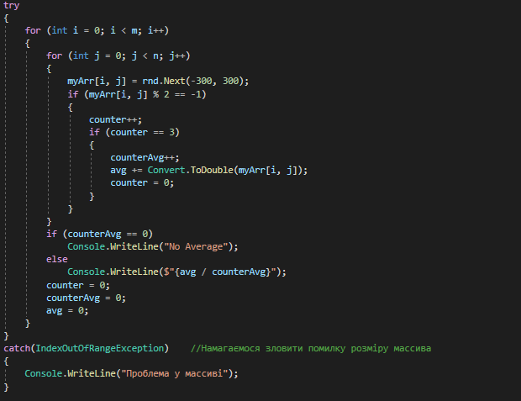

Код виклав на GitHub:

<https://github.com/IncredibleSnake/PracticeNAU/tree/main/Practice%207>